Recomendación: Ejecuta localmente sin Docker:
cd C:\Users\Aldair\Documents\Proyectos\Zentory\backend

# Instalar dependencias
pip install -r requirements.txt

# Ejecutar
python -m uvicorn app.main:app --reload

Organicemos la la visual y la organización de los productos y el sistema en general, todo iría por configuración, creación de códigos, creación de bodegas, crecion de usuarios quita la opción de poder crear bodega desde inventario y retira de la visual el estado de la bodega de lógica si no esta activa no debe aparecer, en productos cambiale el nombre a creacion de códigos: Nuevo Producto
Código *
Nombre *
Familia
ProveedorSeleccionar...
Serializado: si / no
Al momento de ingresar un inventario serializado debe desplegarme campo para escribir el serial, adicional se debe hacer una columna con un identificador de consecutivo, por ejemplo: se pueden hacer un ingreso de distintos ítems, serializados y no serializado, pero el consecutivo debe ser el mismo para ese mismo ingreso de ítems en inventario
Descripción
Unidad de Medida
Retira Cantidad Mínima, todo lo que se ingrese debe permitir mas de 1 unidad y no negativos, ni menos decimales amenos que se haga una resta correcta entre unidades de medidas, por ejemplo, kg, gramos, litros, pueden mostrarse como decimal pero unidad no, solo entero

El panel debe llamase Creacion de Codigos
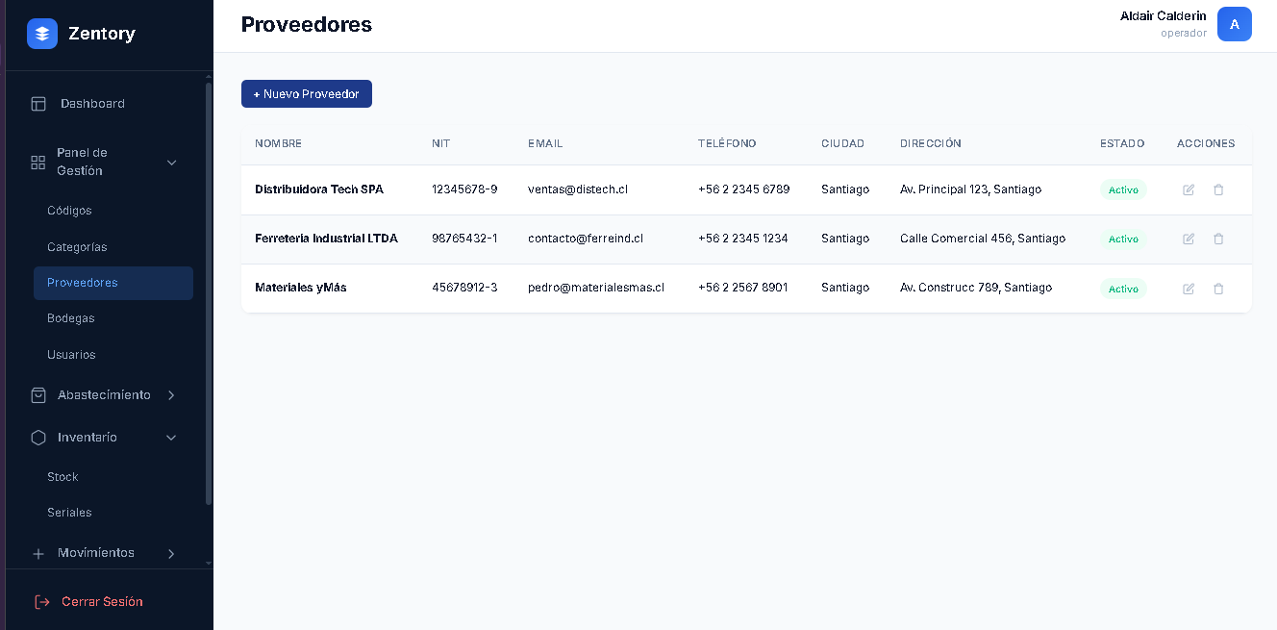
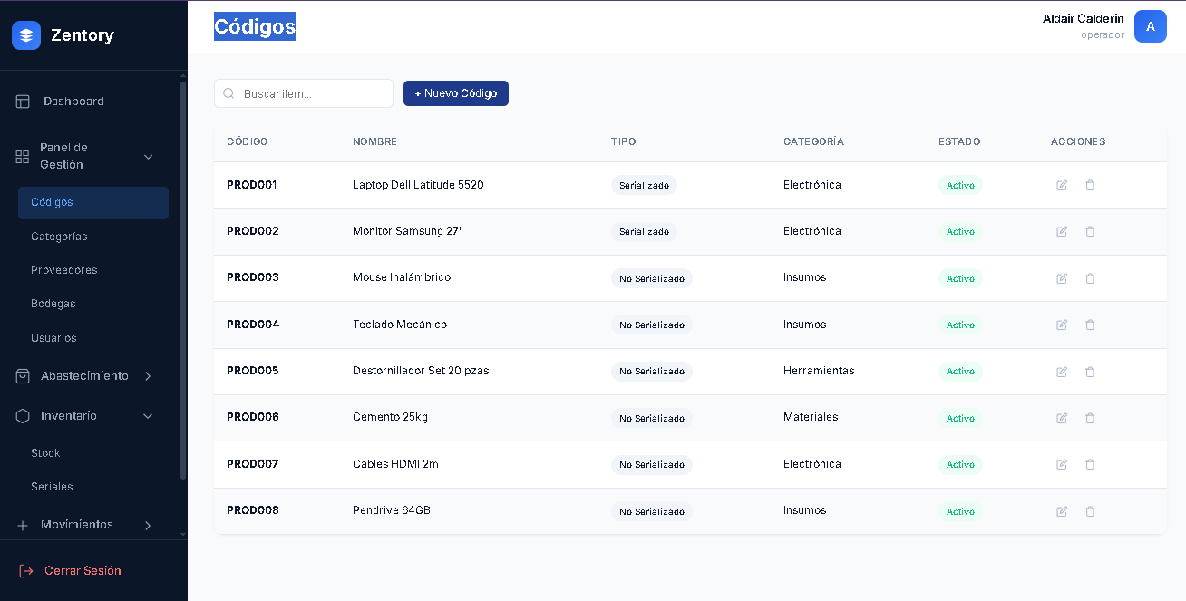
en proveedores, cambiar nombre a creación de proveedores y añadir botón de búsqueda por nit/nombre/codigo
Cambiar nombre a Creacion de bodas y añadir botón buscar
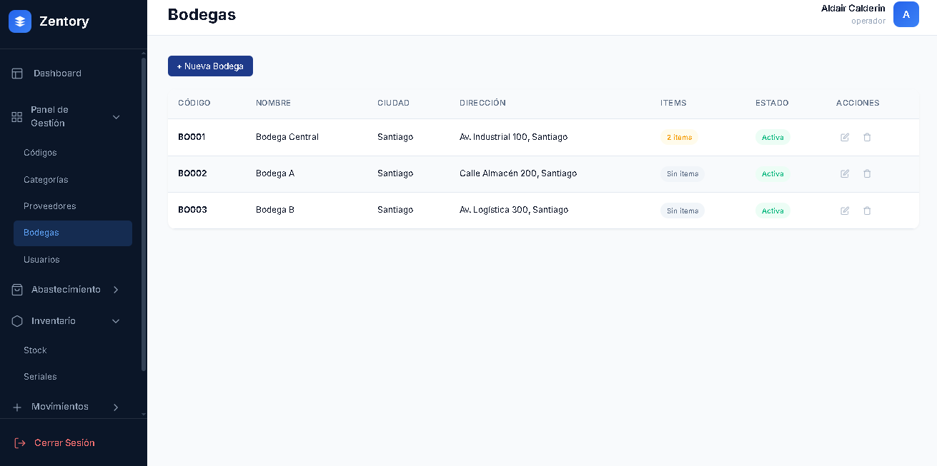
Definir mas a detalle los roles de usuarios:
Gerencia (semi Dios)
Ing Sistema ( Semi Dios)
Almacenista (Operador) que puede borrar y que no?
Aux Almacen (Operador Aux)
